新 书 推 荐
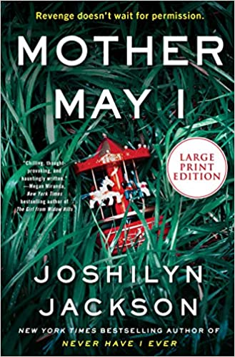
中文书名：《两个真相和一个谎言》
英文书名：MOTHER MAY I
作 者：Joshilyn Jackson
出 版 社：William Morrow
代理公司：DeFiore /ANA/Lauren Li
页 数：496页
出版时间：2021年4月
代理地区：中国大陆、台湾
审读资料：电子稿
类 型：惊悚悬疑

内容简介：

《纽约时报》（New Your Times）畅销书作家乔希林·杰克逊（Joshilyn Jackson）的最新家庭悬疑小说《两个真相和一个谎言》（MOTHER MAY I）讲述了一个女人为了保护家庭安全所付出的艰辛。

布里·卡伯特（Bree Cabot）早早醒来，瞥见一个女巫从卧室的窗户向里窥视。她的丈夫特雷（Trey）主动提出去后院检查看看，但是，因为他们十周大的儿子罗伯特（Robert）让布里彻夜未眠，所以她觉得这很可能只是一个梦，就打发特雷去出差了。很快，他爱我便后悔做了这个决定。当天下午，布里和她大一些的女儿在托尼预科学校里忙忙碌碌，多亏了她丈夫家里提供的钱，她们才去的起这所学习。她只把目光从罗伯特身上移开一会儿，等她再回头看时，他已经不见了。

就在他原本待着的地方，放着一张纸条：“你的孩子在我们手里。如果你还想再见到他，就不许告诉任何人。不许报警。不许给你丈夫打电话。立刻回家。我们会在下午5:15给你打电话。在那里接电话。不然你就再也见不到他了。”

不顾一切想救儿子的布里，得到了马歇尔·蔡斯（Marshall Chase）的帮助。马歇尔是布里的老朋友，和她一样出身于条件艰苦的乡村社区。马歇尔十分聪明，现在是一名侦探，不过他以前也当过警察，他认为找回罗伯特的关键就隐藏在她富有且人脉很广的丈夫的过去。马歇尔的心是纯洁的，但他的动机不是：他从很久以前就爱上了布里。

布里与女巫的关系日益加深扭曲，她必须掌握她的丈夫和她长久以来的朋友所隐瞒的事情，在为时已晚之前找出女巫的身份和表明罗伯特位置的线索。

作者简介：

乔希林·杰克逊（Joshilyn Jackson）和她的丈夫及两个孩子住在佐治亚州的迪凯特。她是“改革艺术”（Reforming Arts）的董事会成员和志愿者，也在乔治亚州看管最严格的女子监狱教授创造性写作课。她的上一本书《我从来都没有》（NEVER HAVE I EVER）的翻译版权已授权英国、匈牙利、荷兰和俄罗斯。

谢谢您的阅读！
请将反馈信息发至：李文浩（Lauren Li）
安德鲁·纳伯格联合国际有限公司北京代表处
北京市海淀区中关村大街甲59号中国人民大学文化大厦1705室
邮编：100872
电话：010-82449901
传真：010-82504200
Email：Lauren@nurnberg.com.cn
网址：http://www.nurnberg.com.cn
微博：http://weibo.com/nurnberg
豆瓣小站：http://site.douban.com/110577/
微信订阅号：ANABJ2002

